# به نام خدا

گزارش فاز دوم پروژه

# محمدمهدی آقاجانی

استاد : دکتر صاحب الزمانی

همانظور که پیدا بود در حالتی که به صورت ساختاری یاده سازی شده مساحت مدار بسیار زیاد تر است ئلی در عوض تاخیر آن کمتر می باشد این موضوع به خوبی در تصاویر گزارش ها نمایان است :

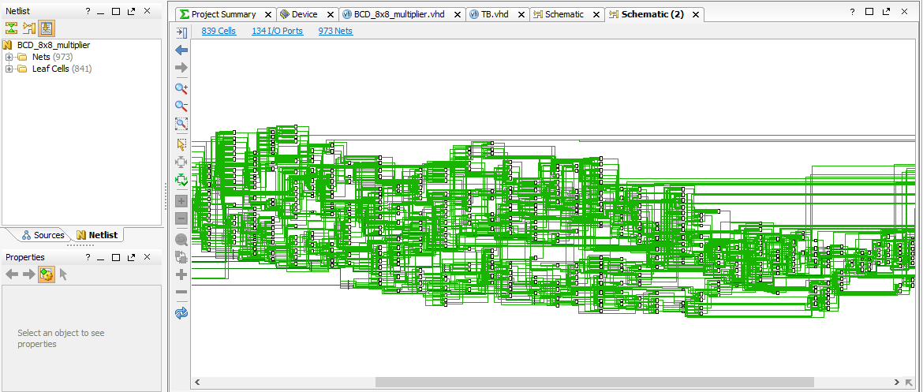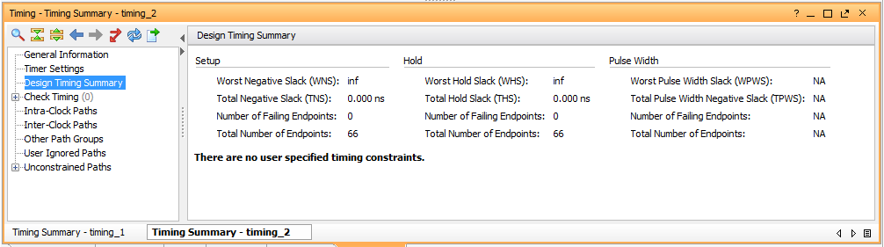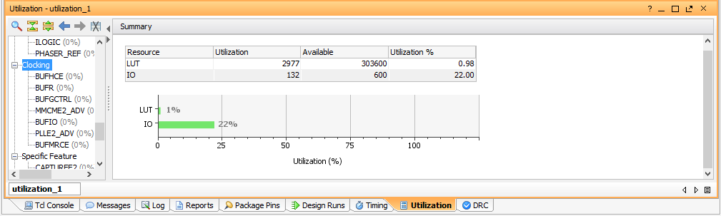

اما در حالت دوم که به صورت ترتیبی پیاده سازی شده است مساحت کمتری مورد استفاده قرار گرفته ولی زمان پاسخگویی بالا تر رفته و طبیعتا در 8 سیکل کلاک جواب را دریافت خواهیم کرد که این موضوع در تصاویر زیر نشان داده شده است :

